2026년 하반기 사업 점검 보고서
작성: 기획팀 / 테스트용 가상 데이터
1. 개요 1
2. 추진 현황 1
3. 부서별 실적 1
4. 분기별 추이 2
5. 수정 이력 2
6. 부록 (가로 페이지, 2단) 3

1. 개요
본 보고서는 하반기 주요 사업의 진행 상황을 점검하기 위해 작성되었습니다. 굵은 글씨, 기울임, 밑줄, 빨간 글씨, 형광펜, 취소선, H₂O, m²를 한 문단에 섞었습니다. 참고 사이트: 예시 링크.
이 문장에는 검토 메모가 달려 있습니다.

2. 추진 현황
- 신규 고객 확보: 목표 대비 85%
- 제품 개선: 3건 완료
- 하위 항목: 사용성 개선
- 비용 절감: 진행 중
- 1차 점검 완료
- 2차 점검 예정

3. 부서별 실적
구분 | 상반기 | 하반기 | 합계
영업 | 1,200 | 1,450 | 2,650
개발/디자인 | 800 | 950 | 1,750
개발/디자인 | 300 | 420 | 720
품질 | 150 | 180 | 330
합계 | 2,450 | 3,000 | 5,450

4. 분기별 추이
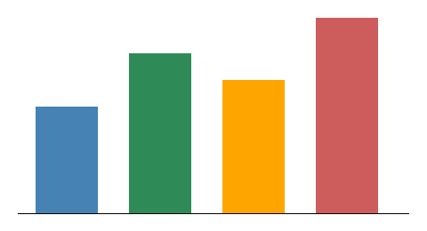
그림 1. 분기별 매출 추이

5. 수정 이력
원래 문장: 예산은 1억 2천만 원으로 확정되었습니다.
변경 추적 중 새로 추가한 문장입니다.

6. 부록 (가로 페이지, 2단)
부록 문단 1: 2단으로 배치된 본문입니다. 웹 편집기에서 다단 배치와 가로 용지 설정이 유지되는지 확인합니다.
부록 문단 2: 2단으로 배치된 본문입니다. 웹 편집기에서 다단 배치와 가로 용지 설정이 유지되는지 확인합니다.
부록 문단 3: 2단으로 배치된 본문입니다. 웹 편집기에서 다단 배치와 가로 용지 설정이 유지되는지 확인합니다.
부록 문단 4: 2단으로 배치된 본문입니다. 웹 편집기에서 다단 배치와 가로 용지 설정이 유지되는지 확인합니다.
부록 문단 5: 2단으로 배치된 본문입니다. 웹 편집기에서 다단 배치와 가로 용지 설정이 유지되는지 확인합니다.
부록 문단 6: 2단으로 배치된 본문입니다. 웹 편집기에서 다단 배치와 가로 용지 설정이 유지되는지 확인합니다.

점검 기간: 2026년 7월 1일 ~ 10월 31일 (가상).

